МИНИСТЕРСТВО ОБРАЗОВАНИЯ И НАУКИ РОССИЙСКОЙ ФЕДЕРАЦИИ

Федеральное автономное бюджетное образовательное учреждение высшего образования

Севастопольский государственный университет

кафедра Информационных систем

**Лисянский Александр Игоревич**

Институт информационных технологий и управления в технических системах

курс 1 группа ИC/м-11(о)

09.04.02 Информационные системы и технологии

Лабораторная работа №2

по дисциплине «ТОМД»

Отметка о зачёте _______________________ _____________

(дата)

Руководитель практикума

Строганов В.А.

(должность) (подпись) (инициалы, фамилия)

Севастополь 2017

1. ЦЕЛЬ РАБОТЫ

Исследовать особенности дискретного преобразования Фурье (ДПФ) при гармоническом анализе детерминированных сигналов. Исследовать явления «размывания» спектра и «смешения» частот.

1. ПОСТАНОВКА ЗАДАЧИ

Сформировать, используя пакет MATLAB, гармонические сигналы a, b, c – синусы частот, заданных по варианту. Построить их амплитудные спектры. Сформировать сигнал, являющийся суммой сигналов a, b и с и построить его амплитудный спектр. Построить временные и спектральные графики прямоугольного окна и окна заданного по варианту задания. Сформировать сигналы, являющиеся произведением сигнала и сигнала заданного временного окна. Построить их графики и графики их амплитудного спектра. Повторить для другой частоты дискретизации.

Вариант задания – 7.

Вид окна – Бартлетт.

Частота сигнала a – 25.

Частота сигнала b – 35.

Частота сигнала c – 75.

Частоты дискретизации – 300 и 140 Гц.

1. ТЕКСТ СКРИПТА

В рамках выполнения работы был составлен сценарий MATLAB реализующий построение необходимых сигналов и их спектров, текст которого представлен ниже.

clear;

clc;

close all;

secs=5;

fsample = [300, 140];

for i = 1 : length(fsample)

f1=25;

f2=35;

f3=75;

t=(0:1/fsample(i):secs);

N=length(t);

a=sin(2*pi*f1*t);

b=sin(2*pi*f2*t);

c=sin(2*pi*f3*t);

f = 0 : fsample(i)/ N : fsample(i);

xa=(2/N)*abs(fft(a));

xb=(2/N)*abs(fft(b));

xc=(2/N)*abs(fft(c));

d=a(1:N)+0.75*b(1:N)+0.5*c(1:N);

spec_d=(2/N)*abs(fft(d));

w = bartlett(N)';

dw = d.*w;

spec_dw = (2/N)*abs(fft(dw));

wp = and(t > secs / 3, t < 2 * secs / 3);

dwp = d .* wp;

spec_dwp = (2/N)*abs(fft(dwp));

figure;

plot(xa);

title('spectr a')

xlabel('freq');

ylabel('amp');

figure;

plot(xb);

title('spectr b')

xlabel('freq');

ylabel('amp');

figure;

plot(xc);

title('spectr c')

xlabel('freq');

ylabel('amp');

figure;

plot(d);

title('summ a b c');

xlabel('time');

ylabel('amp');

figure;

plot(spec_d);

title('spectr of summ');

xlabel('freq');

ylabel('amp');

figure;

plot(dw);

title('sign * window bartlett');

xlabel('time');

ylabel('amp');

figure;

plot(dwp);

title('sign * windowp');

xlabel('time');

ylabel('amp');

figure;

plot(spec_dw);

title('spectr of sign * window bartlett');

xlabel('time');

ylabel('amp');

figure;

plot(spec_dwp);

title('spectr of sign * windowp');

xlabel('time');

ylabel('amp');

end;

1. ПРИМЕРЫ ВЫПОЛНЕНИЯ

На рисунках 1-3 изображены амплитудные спектры заданных сигналов. Сигналы представляют собой синусоиды одной гармоники.

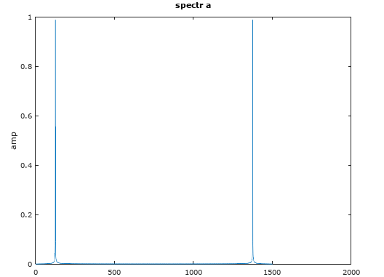

Рисунок 1 – Амплитудный спектр сигнала A

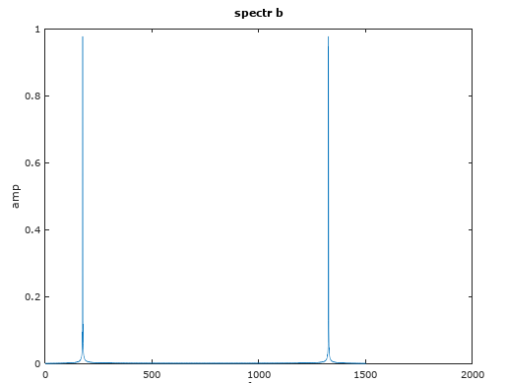

Рисунок 2 – Амплитудный спектр сигнала A

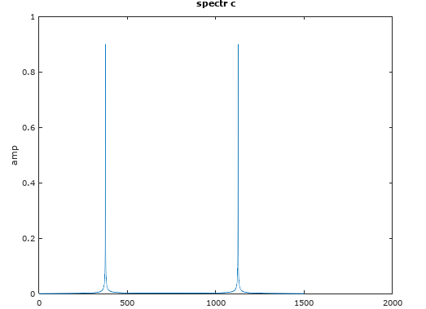

Рисунок 3 – Амплитудный спектр сигнала A

Суммарный сигнал представлен на рисунке 4, его амплитудный спектр представлен на рисунке 5.

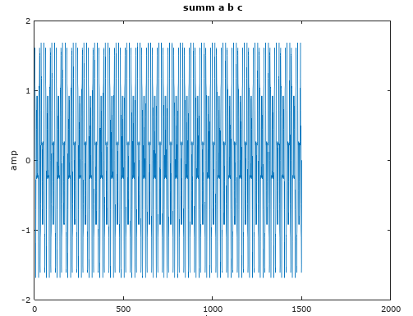

Рисунок 4 – Суммарный сигнал

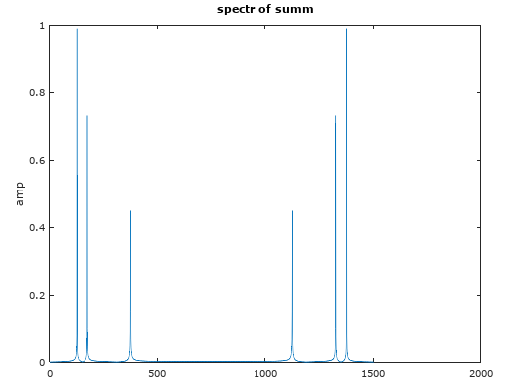

Рисунок 5 – Амплитудный спектр суммарного сигнала

Далее представлен суммарный сигнал, умноженный на прямоугольное окно и окно по варианту.

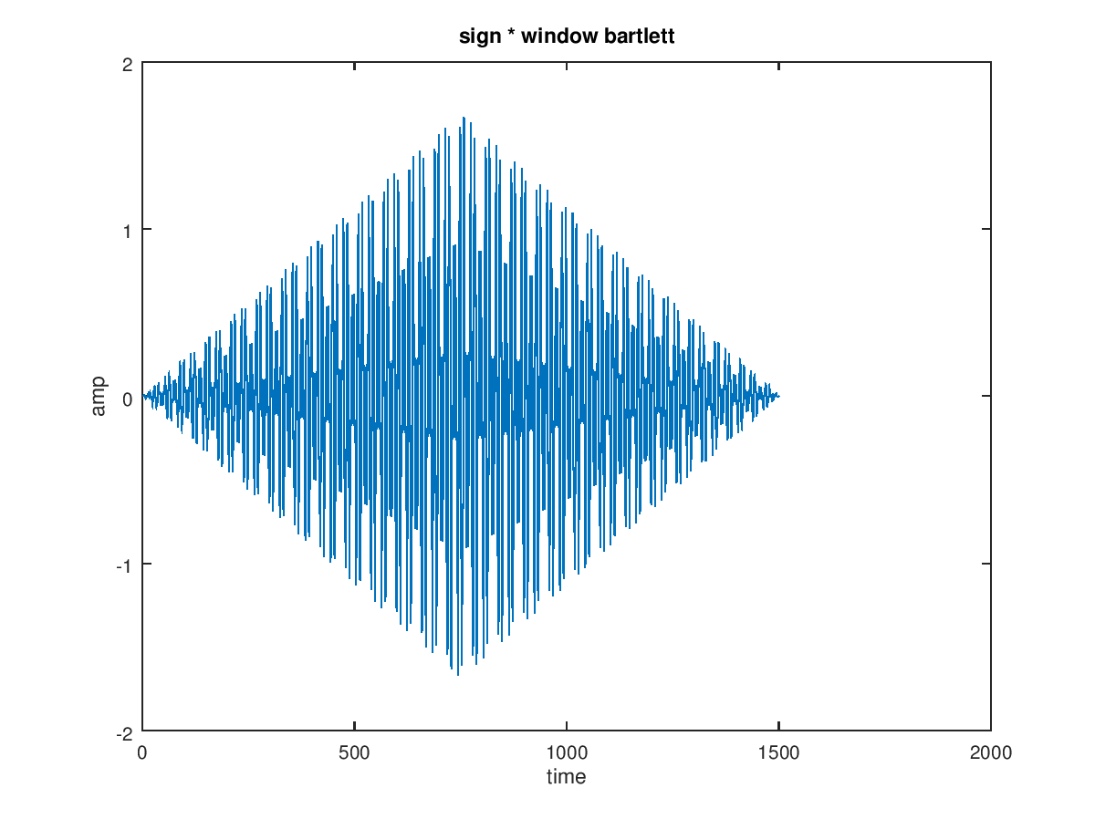

Рисунок 6 – Сигнал, умноженный на окно Бартлетта

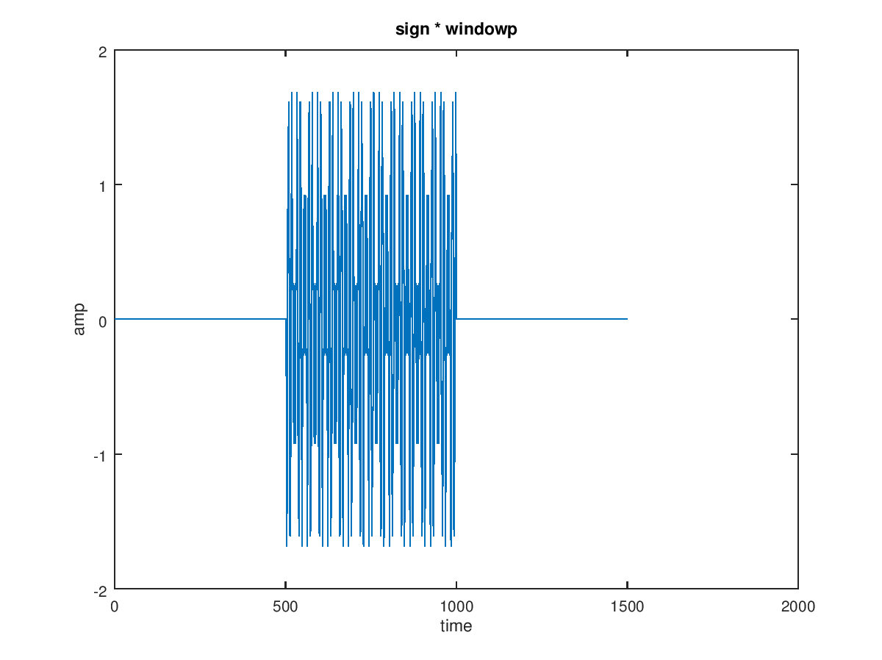

Рисунок 7 – Сигнал, умноженный на прямоугольное окно

Далее представлены амплитудные спектры соответствующих сигналов.

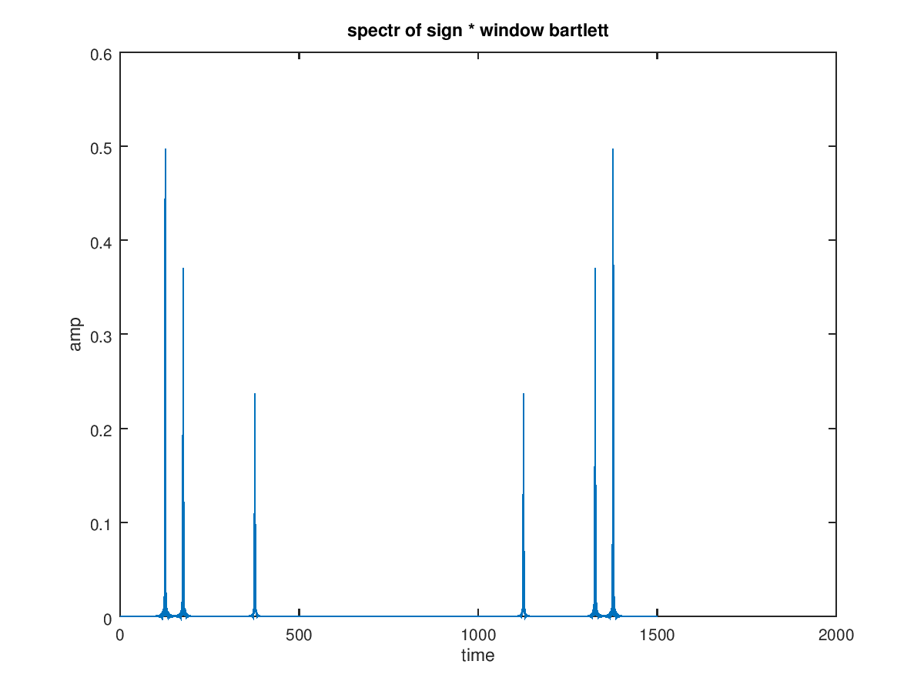

Рисунок 8 – Амплитудный спектр сигнала, умноженного на окно Бартлетта

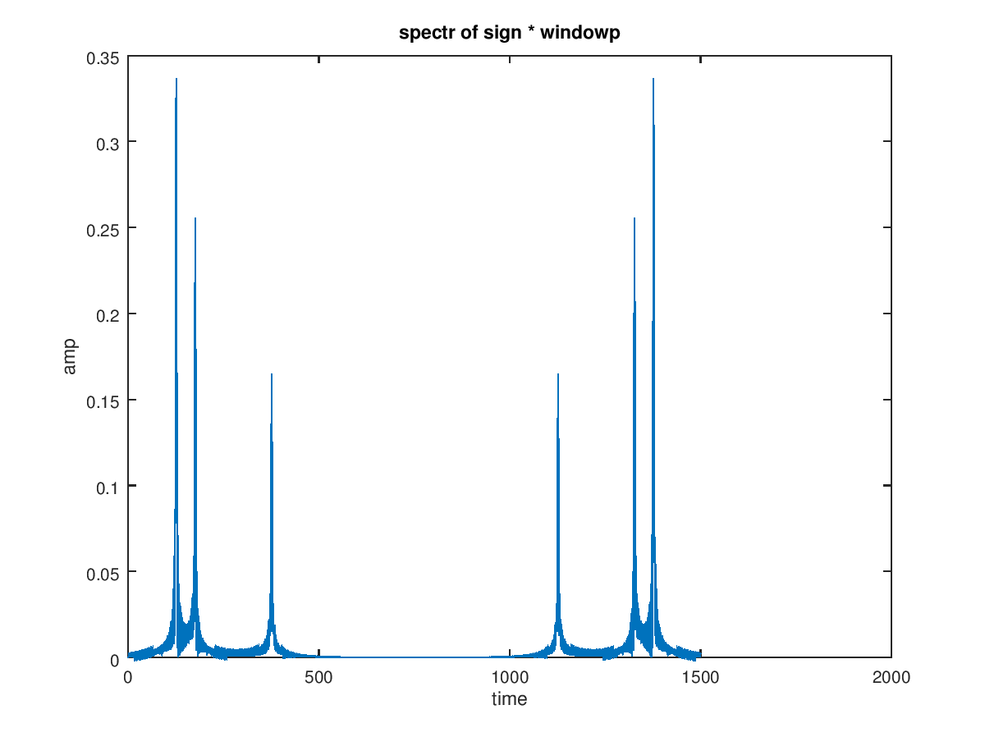

Рисунок 9 – Амплитудный спектр сигнала, умноженного на прямоугольное окно

Аналогично проделаем и для меньшей частоты дескритизации.

Далее представлен суммарный сигнал, умноженный на прямоугольное окно и окно по варианту.

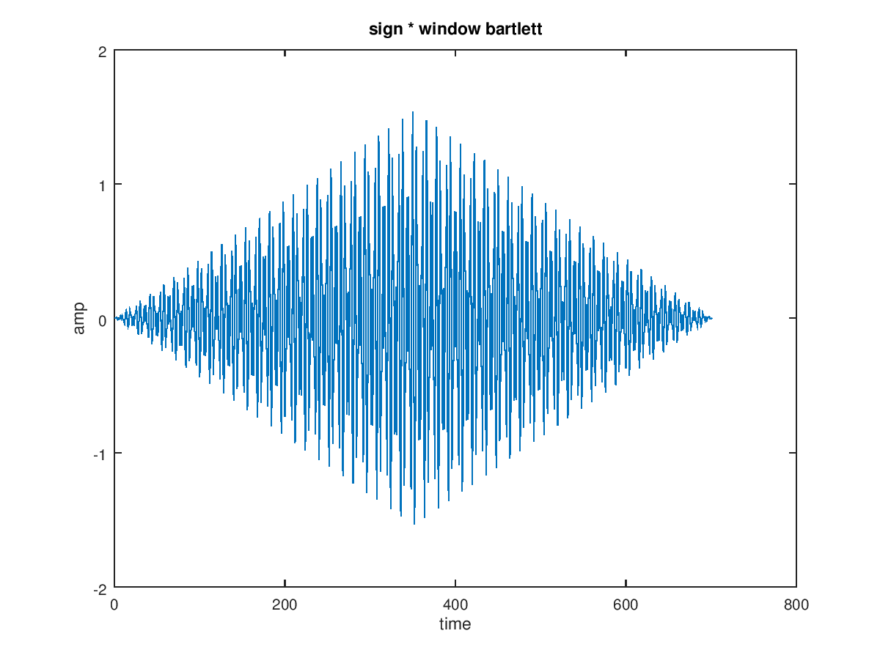

Рисунок 10 – Сигнал, умноженный на окно Бартлетта

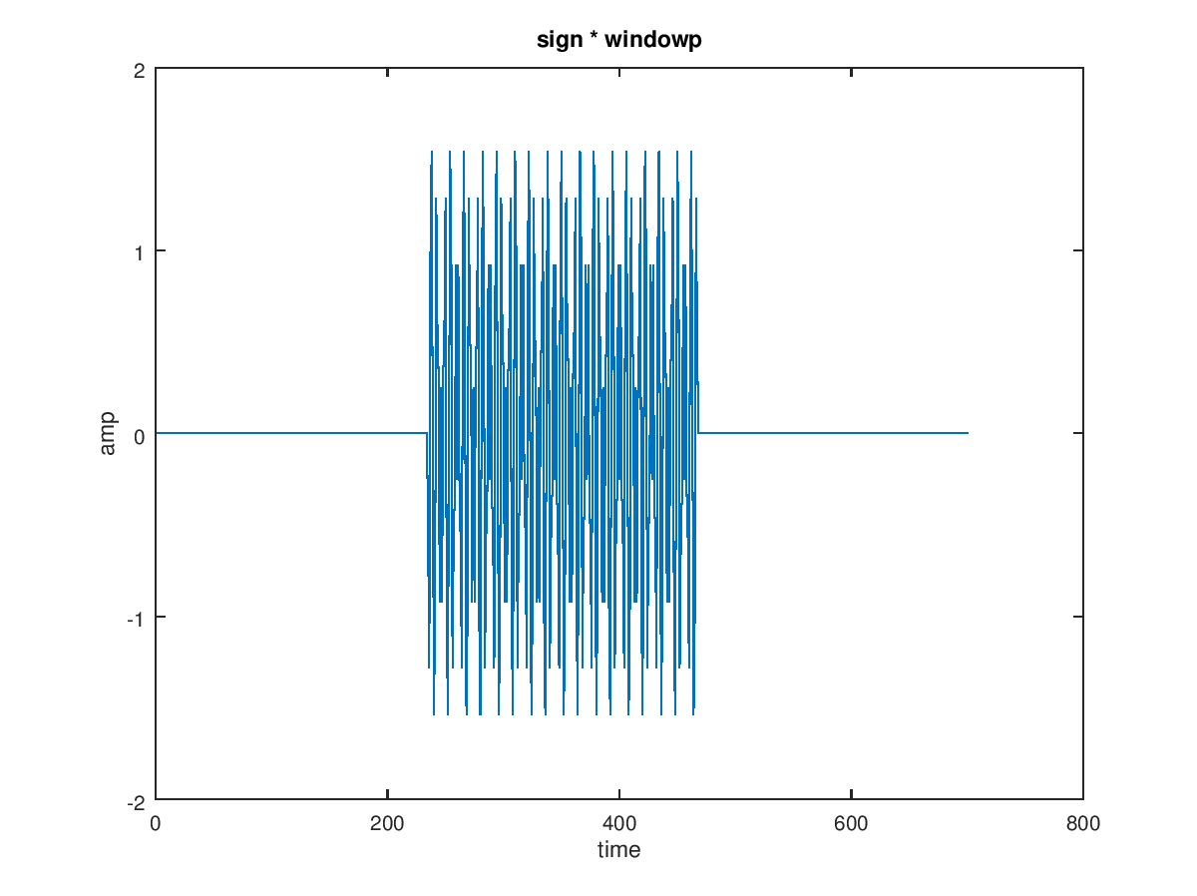

Рисунок 11 – Сигнал, умноженный на прямоугольное окно

Далее представлены амплитудные спектры соответствующих сигналов.

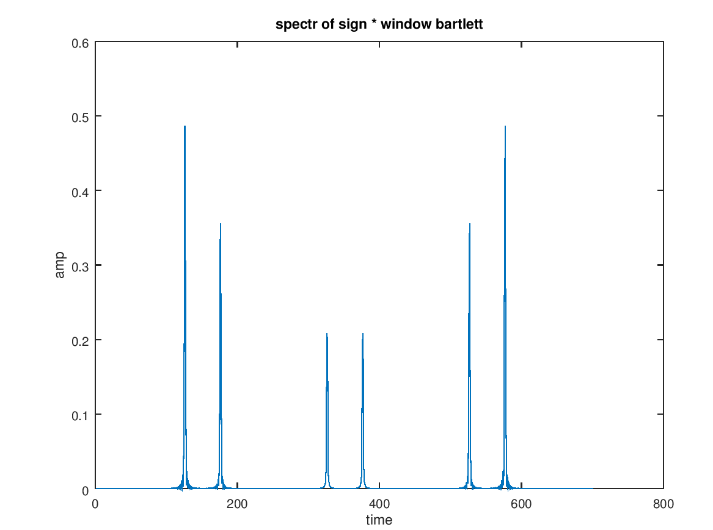

Рисунок 12 – Амплитудный спектр сигнала, умноженного на окно Бартлетта

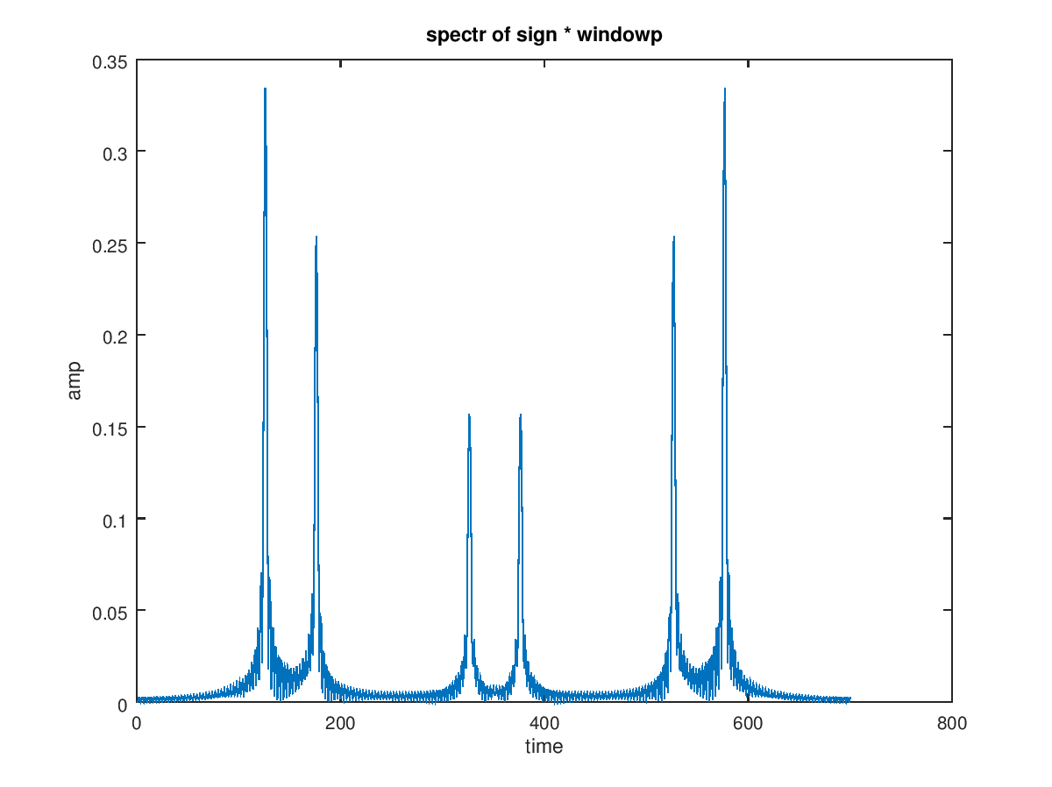

Рисунок 13 – Амплитудный спектр сигнала, умноженного на прямоугольное окно

Как видно на всех трёх графиках происходит наложение спектра, следовательно, оно происходит независимо от окна, и чтобы избавится от него, необходимо повысить частоту дискретизации.

ВЫВОДЫ

В ходе выполнения данной лабораторной работы было выполнено построение амплитудных спектров заданных сигналов, суммарного сигнала и его произведений с прямоугольным и окном Бартлетта для разных частот дискретизации. При использовании прямоугольного окна наблюдается размытие спектра, степень размытия снижается при использовании окна Бартлетта. При низкой частоте дискретизации появляется наложение спектров на частотах больше f/2, которое можно избежать заведомо увеличив частоту дискретизации.